ЦЕНТРАЛЬНЫЙ БАНК РОССИЙСКОЙ ФЕДЕРАЦИИ
(БАНК РОССИИ)
Главное управление Банка России по Тульской области

Утвержден
ЦБРФ.ТКУОС02-599 63 86-ЛУ

РЕГИОНАЛЬНАЯ АВТОМАТИЗИРОВАННАЯ БАНКОВСКАЯ
ИНФОРМАЦИОННАЯ СИСТЕМА
(РАБИС-2)

УЧЕТНО-ОПЕРАЦИОННАЯ СИСТЕМА

ПОДСИСТЕМА ЭМИССИОННО-КАССОВОЙ РАБОТЫ

ИНСТРУКЦИЯ ПО ПЕРВОНАЧАЛЬНОЙ УСТАНОВКЕ, НАСТРОЙКЕ И ВОССТАНОВЛЕНИЮ ПОДСИСТЕМЫ ЭМИССИОННО-КАССОВОЙ РАБОТЫ

ЦБРФ.ТКУОС02-607 63 86

Листов 21

2007

АННОТАЦИЯ

Данный документ содержит сведения по первоначальной установке, настройке и восстановлению подсистемы эмиссионно-кассовой работы. Дополнительно приводятся сведения по настройке рабочего места ответственным сотрудником подразделения автоматизации совместно с заведующим кассой УБР, администратором АС и администратором системной безопасности АС.
Документ разработан в ЗАО «Технос-К» и Главном Управлении Банка России по Вологодской области.
Сопровождение – тел. (495) 132-62-66, 132-66-88 и (8172) 79-56-02, 79-57-37, ВТС – (213)16-02.

СОДЕРЖАНИЕ

1. ОБЩИЕ ПОЛОЖЕНИЯ 4
2. ПОРЯДОК УСТАНОВКИ 4
3. РАБОТА С УТИЛИТОЙ EKR_SET.EXE 6
3.1. Создание локальной базы данных подсистемы ЭКР 6
3.2. Настройка подсистемы ЭКР 8
3.2.1. Закладка «Настройки» 8
3.2.1.1. Функция «Настройки системы» 9
3.2.1.2. Функция «Ввод первоначальных остатков оборотной кассы» 9
3.2.1.3. Функции «Формирование хранилища резервных фондов» и «Формирование хранилища региональных резервных фондов» 11
3.2.1.4. Функции «Начальные остатки в хранилище резервных фондов» и «Начальные остатки в хранилище региональных резервных фондов» 11
3.2.1.5. Функция «Повторный перенос остатков на текущий операционный день» 13
3.2.2. Закладка «Управление отчетами» 14
3.3. Восстановление локальной базы данных подсистемы ЭКР 17
3.3.1. Закладка «Восстановление базы данных» 17
3.3.1.1. Функция «Восстановить базу данных» 17
3.3.1.2. Функция «Обновить хранимые процедуры» 17
3.3.1.3. Функция «Редактировать параметры подключения» 18
3.3.1.4. Функция «Удалить базу данных» 18
4. АВАРИЙНЫЕ СИТУАЦИИ 19

ОБЩИЕ ПОЛОЖЕНИЯ
Первоначальная установка подсистемы производится ответственным сотрудником подразделения автоматизации совместно с заведующим кассой УБР, администратором АС и администратором системной безопасности АС.

ПОРЯДОК УСТАНОВКИ

Установка производится в следующем порядке:
- Файл ekr_RF.dll необходимо поместить в рабочий каталог клиента.
- Заполнить «Справочник должностных лиц ЭКР». Заполнение справочника производится согласно п. 2.2.5. руководства пользователя АРМ «Кассовые операции». Обязательно должен быть указан сотрудник с типом «Заведующий кассой»
- Запустить сервис «SQL Server Agent» на сервере БД MS SQL.
- Разместить утилиту «EKR_SET.EXE». Модуль EKR_SET.EXE может быть размещен в любом месте. Рекомендуется выделить для него отдельный каталог
- Поместить файл с расширением «*.rpl» (шаблоны документов) в каталог, в котором находится утилита «EKR_SET.EXE».
- Запустить утилиту «EKR_SET.EXE». Выполнить все настройки (см. ниже)
- Выполнить настройки на уровне ЦОИ
- В «Администраторе приложений ЦОИ» выберите пункт меню «Настройка» -> «Параметры РКЦ УОС». В таблице «Параметры РКЦ УОС» (Рис. 1) «Признак работы с денежным хранилищем» должен иметь значение «True».

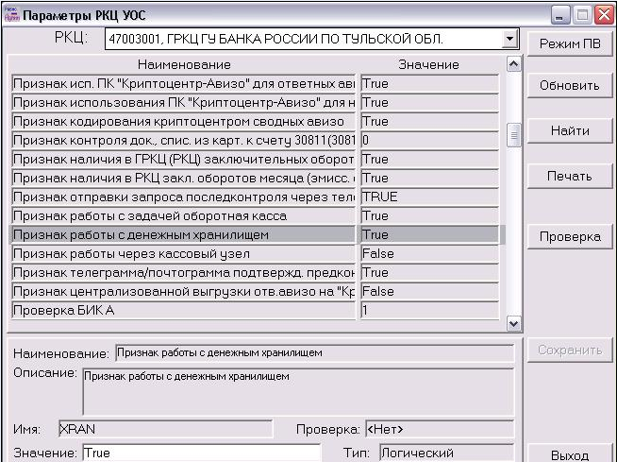
Рис. 1
Если данная настройка не выполнена, то в РКЦ при попытке работы с денежным хранилищем на экран будет выдаваться сообщение (Рис. 2).
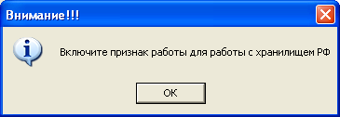
Рис. 2
- Выполнить настройки на уровне РКЦ

- Для работы с хранилищем резервных фондов выберите пункт меню "Документы" - "Резервные фонды". После этого активизируется окно (Рис. 3).

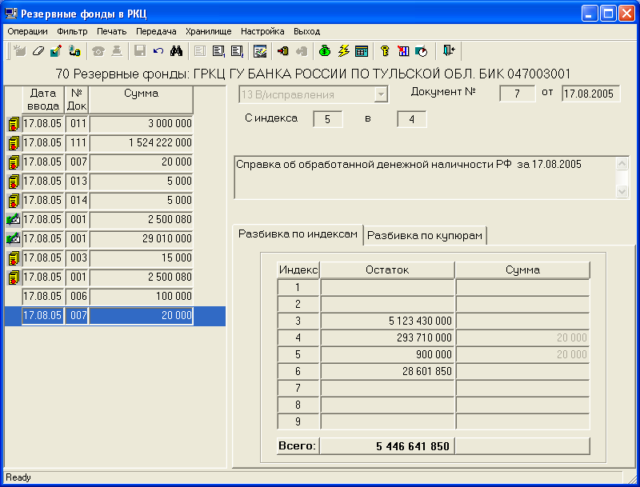
Рис. 3
- Выберите пункт меню «Настройка» -> «Настройка АРМ». После этого активизируется окно (Рис. 4). Необходимо настроить параметры раздела «Работа с денежным хранилищем».

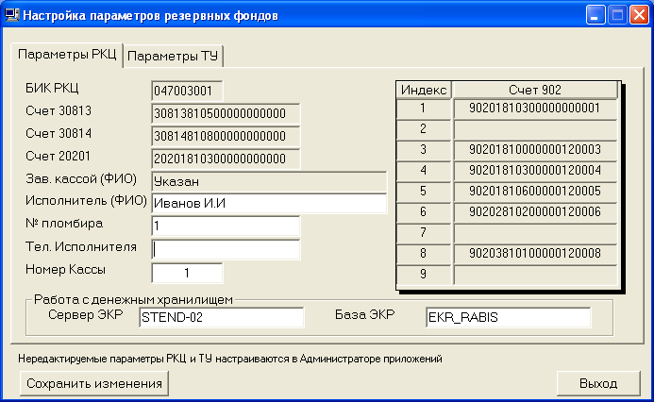
Рис. 4

В поле «Сервер ЭКР» указывается имя сервера, где находится база по эмиссионно-кассовой работе (Рис. 5)
В поле «База ЭКР» указывается имя базы по эмиссионно-кассовой работе (см. Рис. 5).

РАБОТА С УТИЛИТОЙ EKR_SET.EXE
Утилита позволяет:
- создать локальную базу данных подсистемы ЭКР;
- выполнить настройки подсистемы ЭКР;
- восстановить базу данных.

Создание локальной базы данных подсистемы ЭКР
При первом запуске утилита требует ввести параметры для установки связи с сервером и базой данных.
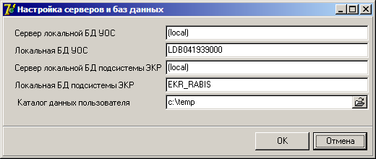
Рис. 5
Примечание. В поле «Локальная БД подсистемы ЭКР» рекомендуется указывать значение EKR_RABIS.
После этого в текущем каталоге создается файл «ekrsetup.ini», в котором сохраняются эти параметры.
В каталоге данных пользователя будет создан файл «desktop.ini», содержащий настройки для расположения диалоговых окон и их элементов на экране монитора.
Если локальная база данных подсистемы ЭКР (Рис. 5) отсутствует, то на экран выдается сообщение (Рис. 6). При нажатии клавиши «Yes» на экран выдается форма для ввода пароля системного администратора (Рис. 7). При нажатии клавиши «No» осуществляется завершение работы утилиты.
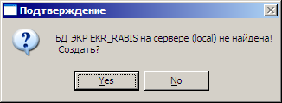
Рис. 6

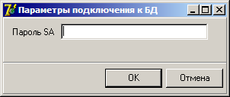
Рис. 7
Получив пароль системного администратора, утилита создает локальную базу данных подсистемы ЭКР автоматически.

Настройка подсистемы ЭКР

После создания локальной базы данных подсистемы ЭКР на экран выдается форма (Рис. 8).
После создания локальной базы данных подсистемы ЭКР данная форма выдается при запуске утилиты EKR_SET.EXE.

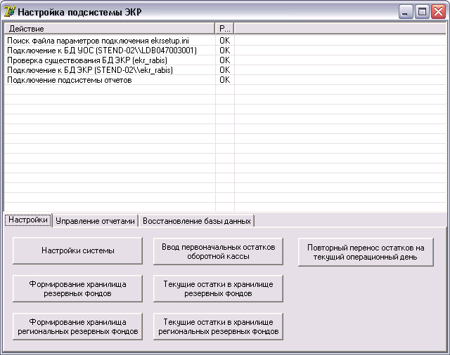

Рис. 8
Управляющее окно утилиты содержит таблицу для ведения протокола и три функциональные закладки: «Настройки», «Управление отчетами», «Восстановление базы данных».
В таблице отображаются выполняемые действия, их результат и сообщения об ошибках.

Закладка «Настройки»

Перечень функций, представленных на этой закладке следует из наименований соответствующих функциональных клавиш.

Функция «Настройки системы»
Функция «Настройки системы» предназначена для ввода лимита оборотной кассы, признака формирования проводок в УОС и ввода / корректировки текущих значений счетчиков.

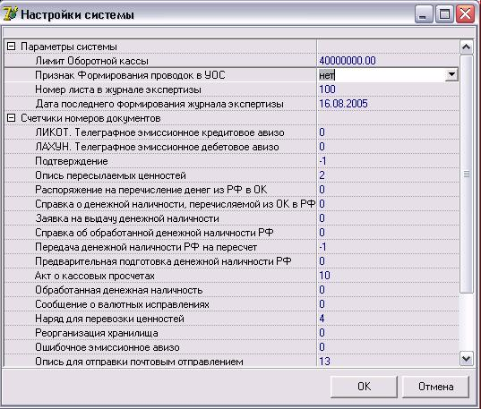
Рис. 9

Функция «Ввод первоначальных остатков оборотной кассы»

Функция «Ввод первоначальных остатков оборотной кассы» (Рис. 10) предназначена для ввода / корректировки начальных остатков денежной наличности оборотной кассы на заданную дату.
При запуске режима отображаются и корректируются начальные остатки текущего операционного дня. Для сохранения изменений нужно нажать клавишу «OK».
Для просмотра и корректировки начальных остатков на другую дату нужно ввести требуемую дату в поле «Остатки на дату» и нажать клавишу «Загрузить остатки на дату».
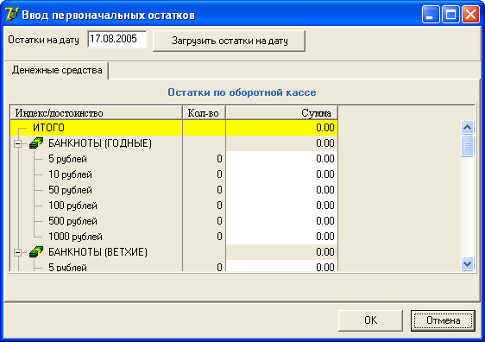
Рис. 10

Функции «Формирование хранилища резервных фондов» и «Формирование хранилища региональных резервных фондов»

Функции «Формирование хранилища резервных фондов» и «Формирование хранилища региональных резервных фондов» предназначены для организации соответствующих хранилищ и ввода / корректировки начальных остатков денежной наличности резервных фондов / региональных резервных фондов. При выборе этих функций на экран выдается форма (Рис. 11).

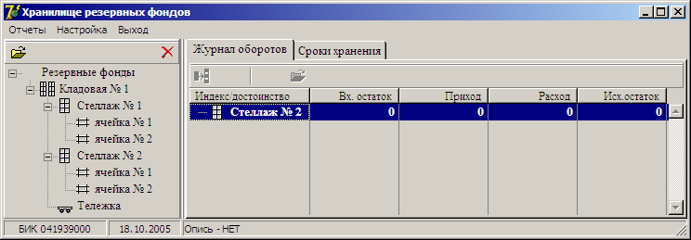
Рис. 11

Работа в этом режиме описана в документе АРМ «ДЕНЕЖНОЕ ХРАНИЛИЩЕ» РУКОВОДСТВО ПОЛЬЗОВАТЕЛЯ.

Функции «Начальные остатки в хранилище резервных фондов» и «Начальные остатки в хранилище региональных резервных фондов»

Функции «Начальные остатки в хранилище резервных фондов» и «Начальные остатки в хранилище региональных резервных фондов» предназначены для ввода / корректировки начальных остатков денежной наличности резервных фондов (региональных резервных фондов) в хранилище на дату текущего операционного дня. При выборе этих функций на экран выдается форма (Рис. 12).

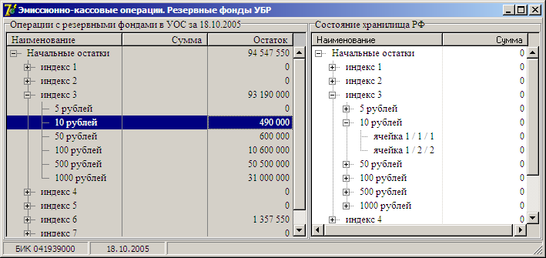
Рис. 12

В зависимости от выбранного способа учета денежной наличности в резервных фондах: с учетом видов упаковок денежной наличности или без учета видов упаковок (АРМ «ДЕНЕЖНОЕ ХРАНИЛИЩЕ» РУКОВОДСТВО ПОЛЬЗОВАТЕЛЯ, п.3.1.1.1 Справочник «Виды упаковок денежной наличности») ввод остатков производится либо с использованием специальной формы (Рис. 13).

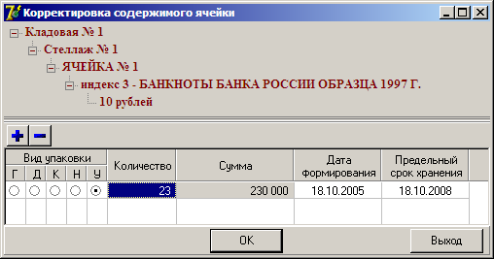
Рис. 13

либо непосредственно в ячейке (Рис. 14).

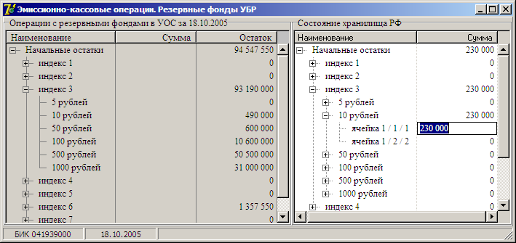
Рис. 14

Функция «Повторный перенос остатков на текущий операционный день»

Функция «Повторный перенос остатков на текущий операционный день» предназначена для повторного переноса остатков на текущий операционный день. Данная функция запускается в случае, если при закрытии / открытии операционного дня в локальной базе данных подсистемы ЭКР неверно перенесены остатки. При выборе этой функции на экран выдается форма (см. Рис. 15).

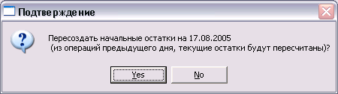
Рис. 15
При нажатии клавиши «Yes» осуществляется пересчет остатков. По окончании выдается соответствующее сообщение (см. Рис. 16). При нажатии клавиши «No» пересчет остатков не выполняется.

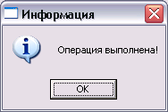
Рис. 16

Закладка «Управление отчетами»

Функция «Управление отчетами» (Рис. 17)предназначена для загрузки в базу данных шаблонов отчетных документов или их модификации.

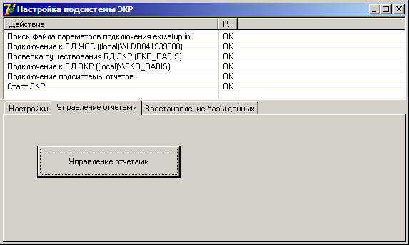
Рис. 17

При первом запуске данного режима появится окно с неорганизованной таблицей (Рис. 18).

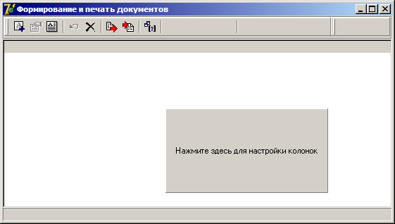
Рис. 18

Для формирования структуры таблицы нажмите левую кнопку мыши и в новом открывшемся окне выберите колонки для отображения (Рис. 19).
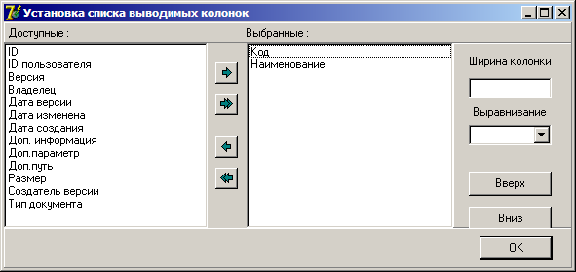
Рис. 19

Теперь исходное окно будет иметь такой вид (Рис. 20).
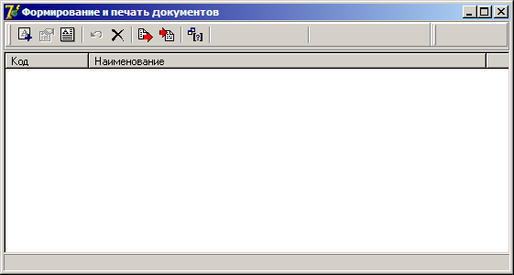
Рис. 20

Для загрузки в базу данных шаблонов документов выполните функцию «-импортировать документы из файла». В открывшемся окне (Рис. 21) нажмите последовательно клавиши «Отметить все» и «Импорт».
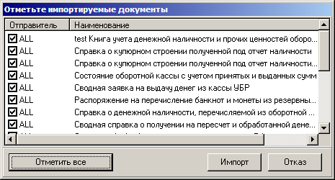
Рис. 21

Результат импорта шаблонов документов будет выглядеть примерно так (Рис. 22):
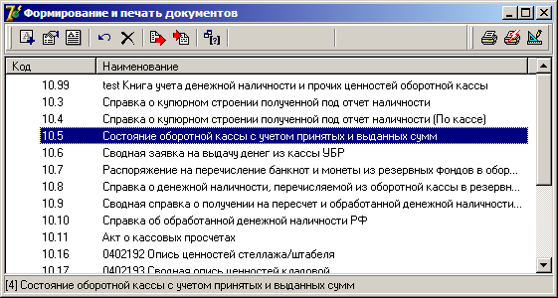
Рис. 22
При повторной загрузке шаблонов, необходимо удалить старые и загрузить новые шаблоны.

Восстановление локальной базы данных подсистемы ЭКР
Необходимо запустить утилиту EKR_SET.EXE. В появившейся форме (см.Рис. 8) выбрать закладку «Восстановление базы данных».

Закладка «Восстановление базы данных»

Перечень функций, представленных на этой закладке (Рис. 23) следует из наименований соответствующих функциональных клавиш.
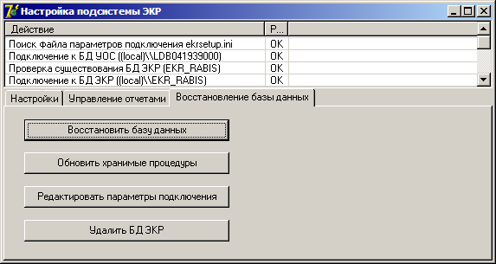
Рис. 23

Функция «Восстановить базу данных»

Функция «Восстановить базу данных» предназначена для восстановления базы из резервной копии. При выполнении функции программа потребует ввести пароль системного администратора (Рис. 7). После ввода пароля необходимо указать дату архива (Рис. 24).
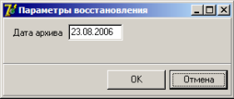
Рис. 24

Функция «Обновить хранимые процедуры»

Функция «Обновить хранимые процедуры» требует ввести пароль системного администратора и обновляет на сервере хранимые процедуры, поставляемые с очередной версией EKR_SET.EXE.

Функция «Редактировать параметры подключения»
Функция «Редактировать параметры подключения» позволяет изменить параметры, введенные при первом запуске утилиты (Рис.25).
Рис. 25

После внесения изменений утилиту следует перезапустить.

Функция «Удалить базу данных»

Функция «Удалить базу данных» попросит подтвердить твердость вашего намерения сделать это (Рис.26),
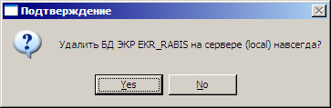
Рис. 26
ввести пароль системного администратора (см.Рис. 7) и удалить локальную базу данных подсистемы ЭКР.

АВАРИЙНЫЕ СИТУАЦИИ

При возникновении сбоев при работе необходимо позвонить разработчику.

Лист регистрации изменений
Номера листов (страниц) |  |  |  |  | Всего |  | Входящий
Изм | Измененных | замененных | новых | аннулированных | листов (страниц) в докум. | № документа | № сопрово-дительного документа и дата | ФИО | Дата
1. |  |  |  |  | 18 | ЦБРФ.ТКУОС02-579 63 86 | МОСКВА-18.10.06-06 | Соловьев И.В. | 18.10.06
2. |  |  |  |  | 20 | ЦБРФ.ТКУОС02-585 63 86 | МОСКВА-06.12.06-01 | Соловьев И.В. | 06.12.06
3. |  |  |  |  | 20 | ЦБРФ.ТКУОС02-599 63 86 | МОСКВА-16.04.07-03 | Соловьев И.В. | 16.04.07
4. |  |  |  |  | 21 | ЦБРФ.ТКУОС02-607 63 86 | МОСКВА-16.08.07-01 | Соловьев И.В. | 16.08.07

Составили
Наименование организации, подразделения | Должность исполнителя | Фамилия, имя, отчество | Подпись | Дата
ЗАО «Технос-К» | Ведущий аналитик | Соловьев И.В. |  | 16.08.07
СОГЛАСОВАНО
Наименование организации, подразделения | Должность исполнителя | Фамилия, имя, отчество | Подпись | Дата
ЗАО «Технос-К» | Руководитель отдела разработки, внедрения и сопровождения УОС | Ездаков В.Н. |  | 16.08.07

